大口径非球面铣磨机
修改时间：2009-4-27
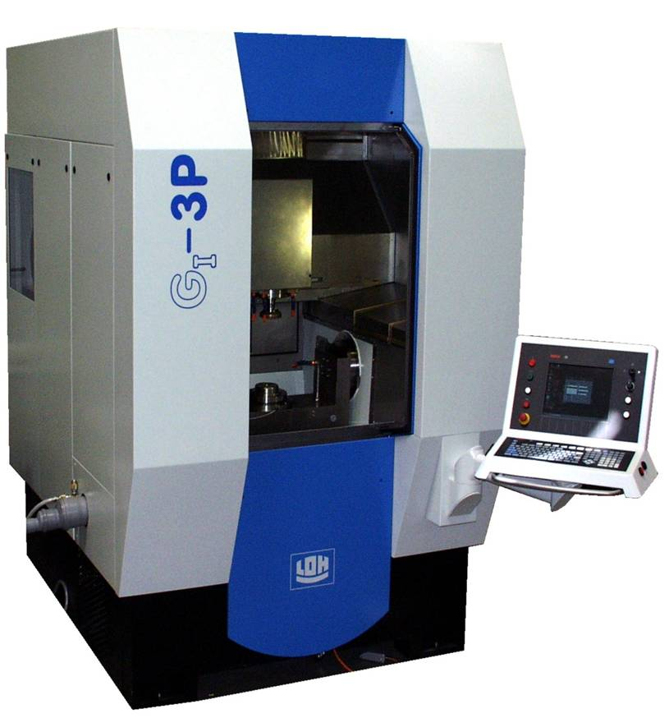
大口径非球面铣磨机

